АДМИНИСТРАЦИЯ МО "ВОЛОДАРСКИЙ РАЙОН"
АСТРАХАНСКОЙ ОБЛАСТИ

РАСПОРЯЖЕНИЕ

от 06.12.2019 г. | N 1492-р

О внесении изменений в схему движения
и паспорт муниципального маршрута
№1 «п/п пос. Трубный – с. Козлово»

Согласно постановлениям администрации МО «Володарский район»; от 15.02.2019г. № 254 «О документе планирования регулярных перевозок пассажиров и багажа автомобильным транспортом по муниципальным маршрутам регулярных перевозок на территории МО «Володарский район»; от 24.04.2019г. № 682 «Об утверждении Порядка формирования маршрутной сети регулярных муниципальных автобусных маршрутов на территории МО «Володарский район», в целях бесперебойного обеспечения граждан транспортным сообщением и уточнением схемы движения муниципального маршрута №1 «п/п пос. Трубный – с. Козлово»:
1. Внести изменения в схему движения муниципального маршрута №1 «п/п пос. Трубный – с. Козлово» в соответствии с приложением №1 к настоящему распоряжению.
2. Внести изменения в паспорт муниципального маршрута №1 «п/п пос. Трубный – с. Козлово» в соответствии с приложением №2 к настоящему распоряжению.
3.Главному редактору МАУ «Редакция газеты «Заря Каспия» (Шарова) опубликовать настоящее распоряжение в районной газете «Заря Каспия».
4. Сектору информационных технологий организационного отдела администрации МО «Володарский район» (Лукманов) разместить настоящее распоряжение на сайте администрации МО «Володарский район».
5. Настоящее распоряжение вступает в силу со дня его официального опубликования.
6. Контроль за исполнением настоящего распоряжения оставляю за собой.

Глава администрации Б.Г. Миндиев

Приложение №1
к распоряжению администрации
МО «Володарский район»
от 06.12.2019 г. № 1492-р

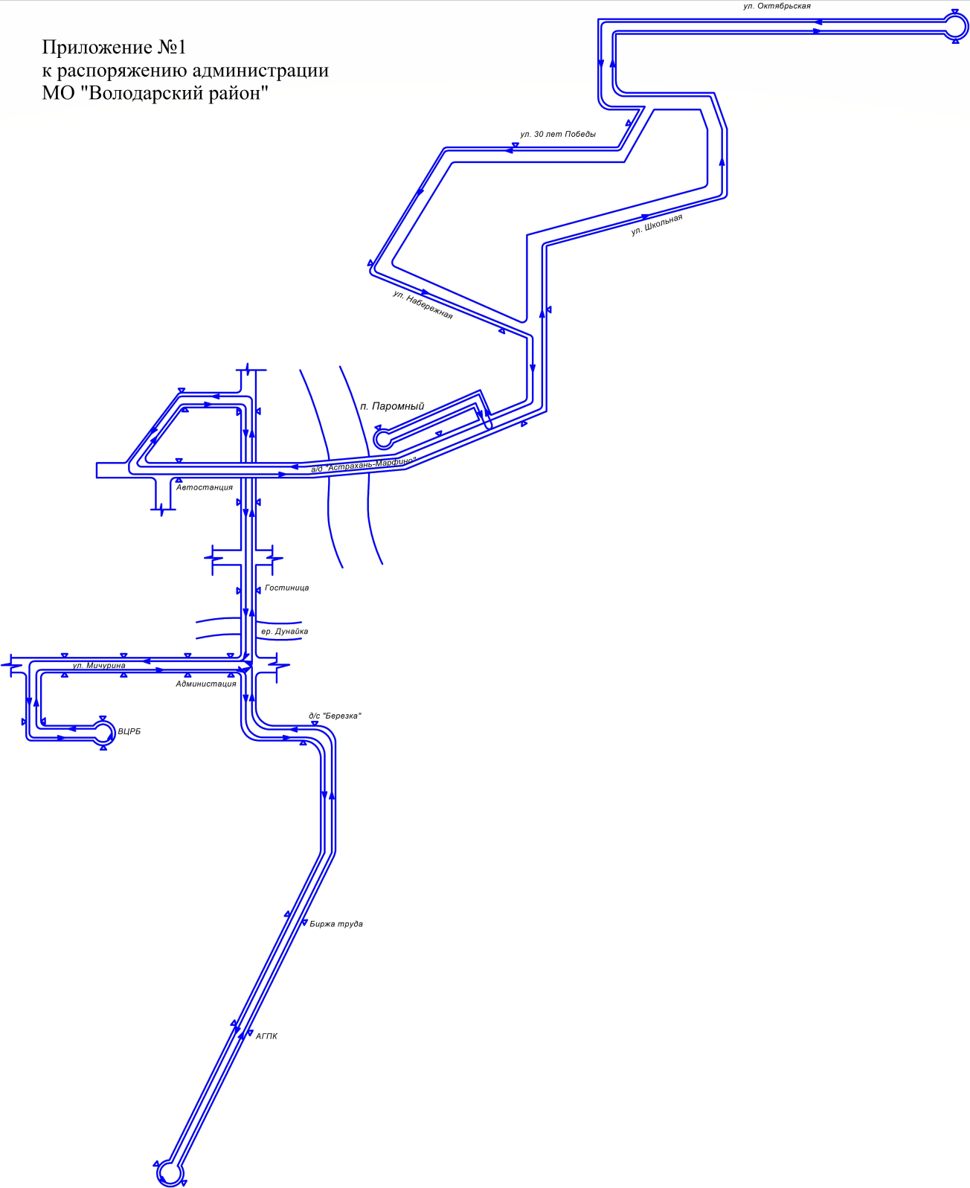

Верно:

Приложение №2
к распоряжению администрации
МО «Володарский район»
от 06.12.2019 г. № 1492-р

Паспорт
Муниципального автобусного маршрута
№1 «п/п пос. Трубный – с. Козлово»

Вид маршрута: муниципальный
Составлен по состоянию на «__» ________ 20__г.
Паспорт маршрута
Протяженность: 29 км_______________________________________________
Сезонность работы: круглогодичный__________________________________________________________________________________________________________________________________________________________________________________________________________________________________________
Дата открытия маршрута и основание: ______________________________________________________________________________________________________________________________________________________________________________________________________
Дата закрытия маршрута и основание: ______________________________________________________________________________________________________________________________________________________________________________________________________
Перевозчики: ИП Сатханова А.Т.______________________________________
Договор от______________ г.
Марка маршрутного транспортного средства: ___________________________
Государственный номер маршрутного транспортного средства: ____________

Верно:

